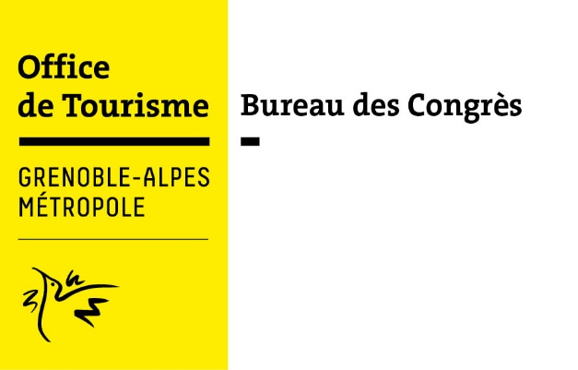
Communiqué de presse
Mardi 28 mai 2019

GRENOBLE ALPES
une destination MICE d’exception

Nichée au cœur des massifs, Grenoble est une métropole au cadre naturel d’exception, durable et cosmopolite à l’écosystème innovant. Destination MICE d’exception, Grenoble est aussi une Ville d’Art & d’Histoire qui sait créer l’événement. En 2019, Grenoble-Alpes Métropole s’inscrit dans de nombreux événements tant sportifs que culturels.

COUPE DU MONDE FIFA FRANCE 2019, Grenoble fait partie de la fête !

Brésil, Jamaïque, République de Corée, Canada, Nouvelle Zélande, Australie, Nigéria…voilà autant de nations qui se rencontreront le mois prochain à Grenoble pour disputer les matchs qualificatifs de la Coupe du Monde féminine de football. Parmi les 9 villes hôtes sélectionnées, Grenoble accueillera 5 matchs dont le 8ème de finale prévu le 22 juin. Une occasion pour Grenoble Alpes de partager ses valeurs avec le monde entier.
www.grenoble-tourisme.com

L’EXPOSITION « PICASSO 1939 – 1945. AU CŒUR DES TENEBRES » accueillie au Musée de Grenoble

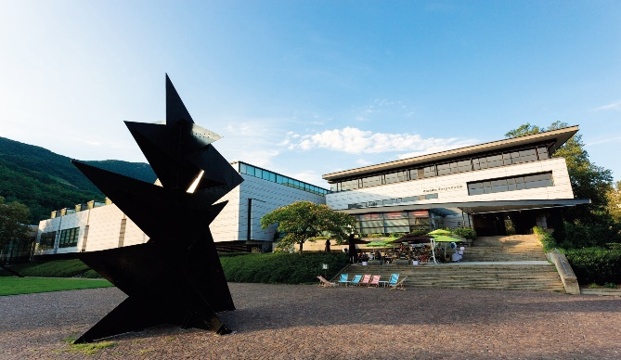
Le Musée de Grenoble accueille dès octobre 2019 l’exposition « Picasso 1939 – 1945 » créée en partenariat avec le Musée national Picasso. Considéré par de nombreux spécialistes comme l’un des plus prestigieux musées d’Europe au regard de ses collections, le Musée de Grenoble expose aujourd’hui plus de 900 œuvres. Chaque année, des expositions exclusives y sont organisées, mettant à l’honneur Chagall, Gaston Chaissac, Die Brücke, Warhol, Kandinsky ou Giacometti. Faisant partie d’un paysage muséographique très riche, le Musée de Grenoble est l’un des 23 musées qu’il est possible de découvrir sur la métropole grenobloise.
www.museedegrenoble.fr

MAISON ARIBERT, doublement étoilé et quatre fois toqué !
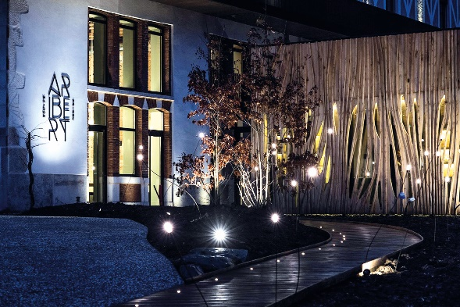
Lové au pied du massif de Belledonne, à deux pas de la station de ski olympique de Chamrousse, la Maison Aribert a ouvert ses portes en février 2019. Enfant du Vercors, c’est dans la station thermale d’Uriage-les-Bains que Christophe Aribert a choisi d’ouvrir ce nouvel établissement qui incarne son engagement éco-responsable et ses valeurs fortement liées au terroir. Un restaurant doublement étoilé au guide Michelin et quatre fois toqué au Gault et Millau, des chambres au design et au charme irrésistible. Une invitation à la déconnexion. Entrez dans cette maison datant du XIXème siècle !
www.maisonaribert.com

LES INFOS DU BUREAU DES CONGRES

LE CLUB MICE SOUFFLE SES 10 BOUGIES, un outil indispensable du Bureau des Congrès
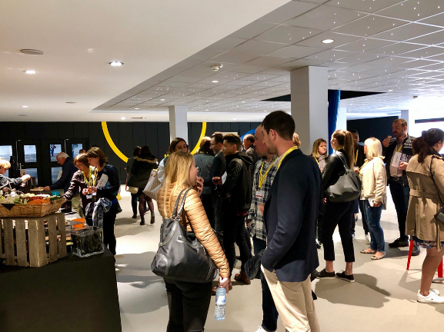
Le 26 septembre 2019, le Bureau des Congrès de Grenoble fêtera les 10 ans de son Club MICE. Le Bureau des Congrès a choisi l’incontournable Fort de la Bastille pour accueillir cet événement.
Le Club MICE a pour vocation d’animer et de fédérer le réseau grenoblois de prestataires et d’organisateurs d’événements. Il s'inscrit dans une démarche de promotion et de valorisation de la destination et de ses acteurs de tourisme d'affaires. 650 adhérents.
www.grenoble-congres.com

SALONS MICE 2019, Le Bureau des Congrès actif sur les marchés cibles
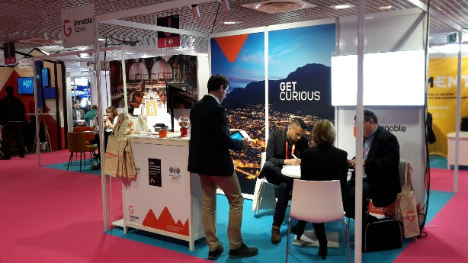
Tout au long de l’année, le Bureau des Congrès fait rayonner la destination Grenoble Alpes en France et à l’étranger à travers sa participation à des salons internationaux.
Le 19 septembre 2019, il sera présent sur le salon REUNIR à Paris puis sur le salon IBTM World à Barcelone du 19 au 21 novembre 2019.
www.grenoble-congres.com

GRANDS CONGRES A VENIR, Grenoble Alpes destination MICE

Grenoble Alpes est une destination MICE reconnue qui accueillera de nombreux événements en 2019, comme :

Date | Evénement | Lieu | Nombre de personnes attendues
Juin 2019 | LETI Innovation Days 2019 | Maison MINATEC | 500
Juin 2019 | Global challenges science Week | WTC Grenoble | 500
Juin 2019 | Congrès FCPE | WTC Grenoble | 500
 | Forum national PMI | WTC Grenoble | 500
Juillet 2019 | Applied Inverse Problems Conference | Campus universitaire | 500
Septembre 2019 | Mems and European Imaning and Sensors Summit | WTC Grenoble | 350
Septembre 2019 | Rencontres annuelles Journées nationales de l’association des bibliothécaires | Maison Minatec | 300
Octobre 2019 | Parvis des Sciences 2019 | Maison MINATEC | 3000
Octobre 2019 | 67 ème Congrès National des Professeurs de Physique et de Chimie | Auditorium Grenoble-INP | 500
Novembre 2019 | Congrès du syndicat des avocats de France | WTC Grenoble | 300
Novembre 2019 | Congrès de la Fédération des Clubs Alpins et de Montagne (FFCAM) | IUGA | 500
Novembre 2019 | Journée régionale du réseau périnatal | WTC Grenoble | 400

Liste non exhaustive
Voir calendrier en pièce jointe

Contact Presse : Amandine BAN
tél. :+33 (0)4 76 42 96 04 ⏐ mobile : +33 (0)6 46 35 45 58
email : amandine.ban@grenoble-tourisme.com
grenoble-tourisme.com⏐grenoble-congres.com
Suivez-nous sur Twitter : @pr_grenobletour⏐ @GrenobleCongres

